|  |
| --- |
| **PRACTICE EXERCISES OF THE MICROPROCESSORS & MICROCONTROLLERS**  **Instructor: The Tung Than**  **Student's name: Nguyen Quoc Truong An**  **Student code: 21521810** |

**PRACTICE REPORT NO 4**

**LAB4: USING UART**

1. **Student preparation**

- Knowledge of how to install and use UART.

- Knowledge of how to use Serial UART LCD

1. **Practice content**

|  |
| --- |
| 1. Design a 4x4 keyboard set including the following buttons:  * From 0 to 9 * The sign + - * / * Sign = * Reset button   Ta sử dụng module bàn phím 4x4 có sẵn trong proteus:    Schematic của bàn phím trên: |

1. Using AT89C51/AT89C52 in combination with the module just designed above to design a handheld calculator, display calculations and results on an LCD that receives data via UART.

Ta kết hợp bàn phím, vi điều khiển 8051 (AT89C51) và LCD như sau:

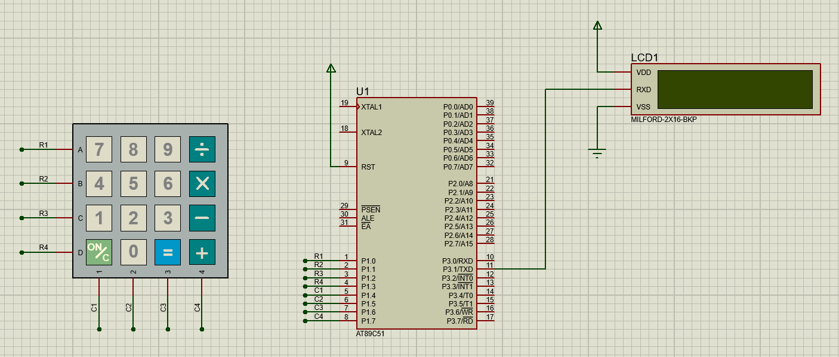

$NOMOD51

$INCLUDE (8051.MCU)

*;====================================================================*

*; DEFINITIONS*

ROW1 BIT P1.0

ROW2 BIT P1.1

ROW3 BIT P1.2

ROW4 BIT P1.3

COL1 BIT P1.4

COL2 BIT P1.5

COL3 BIT P1.6

COL4 BIT P1.7

*;====================================================================*

*; VARIABLES*

|  |  |
| --- | --- |
| KEY_CODE  COL | EQU 34H  EQU 32H |

*;====================================================================*

*; RESET and INTERRUPT VECTORS*

*; Reset Vector*

ORG 0000H

JMP START

*;====================================================================*

*; CODE SEGMENT*

ORG 0100H

Chương trình đầy đủ thực hiện chức năng tính toán: cộng (+), trừ (-), nhân (x), chia lấy nguyên (%), phím ‘=’ để tính toán kết quả, phím ‘ON/C’ để thực hiện xóa toàn bộ màn hình LCD:

*; KHAI BAO MANG KY TU TRONG KEYPAD*

CHAR_CODE: DB '7','8','9','%','4','5','6','x','1','2','3','-','C','0','=','+'

START:

MOV TMOD, #20H *; TIMER1 CHE DO 2*

MOV TH1, #0FDH *; NAP TIMER1 TOC DO BAUD 9600*

MOV SCON, #50H *; TRUYEN DU LIEU O CHE DO 1, BAT CHO PHEP TRUYEN*

MOV R0, #38H *; R0 LUU DIA CHI BAT DAU CUA PHEP TOAN*

LOOP:

MOV R1, #0 *; TOAN HANG 1*

MOV R2, #0 *; TOAN TU*

MOV R3, #0 *; TOAN HANG 2*

MOV R4, #0 *; HANG CHUC KQ*

MOV R5, #0 *; HANG DON VI KQ*

MOV R6, #0 *; DANH DAU KET QUA AM*

CLR ROW1

CLR ROW2

CLR ROW3

CLR ROW4

JNB COL1, SCAN *; KIEM TRA COT 1 = 0 ?, NEU CO NHAY VAO QUET PHIM DE TIM HANG TUONG UNG DUOC BAM*

JNB COL2, SCAN *; KIEM TRA COT 2 = 0 ?, ...*

JNB COL3, SCAN *; KIEM TRA COT 3 = 0 ?, ...*

JNB COL4, SCAN *; KIEM TRA COT 4 = 0 ?, ...*

JMP LOOP

SCAN:

CALL SCAN_KEYPAD *; QUET PHIM*

JNB COL1, $ *; CHONG DOI PHIM COT 1*

JNB COL2, $ *; CHONG DOI PHIM COT 2*

JNB COL3, $ *; CHONG DOI PHIM COT 3*

JNB COL4, $ *; CHONG DOI PHIM COT 4*

MOV @R0, KEY_CODE *; LUU KY TU QUET DUOC VAO PHEP TOAN*

DEC R0

CLR C *; XU LY BAM NUT 'C'*

MOV A, KEY_CODE

CALL NUM_TO_CHAR

SUBB A, #'C'

JZ CLEAR_SCREEN *; XOA TOAN BO MAN HINH LCD*

MOV A, KEY_CODE *; HIEN THI KY TU BAM LEN MAN HINH LCD*

CALL DISPLAY_LCD

CLR C *; XU LY BAM NUT '='*

MOV A, KEY_CODE

CALL NUM_TO_CHAR

SUBB A, #'='

JZ CALCULATE *; THUC HIEN TINH TOAN*

JMP LOOP

CALCULATE:

MOV A, 38H *; TOAN HANG 1*

CALL NUM_TO_CHAR

CLR C

SUBB A, #'0' *; CHUYEN CHAR THANH SO*

MOV R1, A *; LUU TOAN HANG 1*

MOV A, 36H *; TOAN HANG 2*

CALL NUM_TO_CHAR

CLR C

SUBB A, #'0' *; CHUYEN CHAR THANH SO*

MOV R3, A *; LUU TOAN HANG 2*

MOV A, 37H *; TOAN TU '+'*

CALL NUM_TO_CHAR

MOV R2, A

CLR C

SUBB A, #'+' *; NEU LA TOAN TU '+', NHAY DEN NHAN THUC HIEN PHEP '+'*

JZ CAL_ADD

MOV A, R2 *; TOAN TU '-'*

CLR C

SUBB A, #'-' *; NEU LA TOAN TU '-', NHAY DEN NHAN THUC HIEN PHEP '-'*

JZ CAL_SUB

MOV A, R2 *; TOAN TU 'x'*

CLR C

SUBB A, #'x' *; NEU LA TOAN TU 'x', NHAY DEN NHAN THUC HIEN PHEP 'x'*

JZ CAL_MUL

MOV A, R2 *; TOAN TU '%'*

CLR C

SUBB A, #'%' *; NEU LA TOAN TU '%', NHAY DEN NHAN THUC HIEN PHEP '%'*

JZ CAL_DIV

CAL_ADD: *; TINH TOAN PHEP '+'*

MOV A, R1

ADD A, R3 *; KQ = a + b*

JMP DONE

CAL_SUB: *; TINH TOAN PHEP '-'*

MOV A, R1

CLR C

SUBB A, R3 *; KQ = a - b*

JNC SUB_DONE *; KIEM TRA XEM KET QUA CO AM*

MOV R6, #1

MOV A, R3

CLR C

SUBB A, R1 *; KQ = b - a*

JZ SUB_DONE

SUB_DONE:

JMP DONE

CAL_MUL: *; TINH TOAN PHEP 'x'*

MOV A, R1

MOV B, R3

MUL AB *; KQ = a x b*

JMP DONE

CAL_DIV: *; TINH TOAN PHEP '%'*

MOV A, R3

JZ ERROR_DISPLAY *; HIEN THI MATH ERROR NEU A%B KHI B = 0*

MOV A, R1

MOV B, R3

DIV AB *; KQ = a % b , CHIA LAY PHAN NGUYEN*

DONE:

CALL SPLIT_BCD *; TACH KET QUA RA 2 HANG CHUC, HANG DON VI*

JMP WRITE_RESULT *; HIEN THI KET QUA RA MAN HINH LCD*

CLEAR_SCREEN: *; GOI HAM XOA MAN HINH LCD*

CALL CLEAR_LCD

JMP LOOP

ERROR_DISPLAY: *; GOI HAM HIEN THI "MATH ERROR"*

CALL ERROR_DISPLAY_FUNCT

JMP EXIT_CAL *; NHAY TOI KET THUC VIEC TINH TOAN*

WRITE_RESULT: *; GOI HAM HIEN THI KET QUA LEN MAN HINH LCD*

CALL WRITE_RESULT_FUNCT

EXIT_CAL: *; KET THUC VIEC TINH TOAN*

JMP LOOP

*;============================SUB-PROGRAM===========================*

SCAN_KEYPAD: *; HAM QUET PHIM*

CLR ROW1 *; QUET HANG 1*

SETB ROW2

SETB ROW3

SETB ROW4

CLR C

CALL CHECK_COL

MOV A, COL

JZ CHECK_ROW2

SUBB A, #1 *; 0, 1, 2, 3*

MOV KEY_CODE, A

JMP EXIT

CHECK_ROW2: *; QUET HANG 2*

SETB ROW1

CLR ROW2

SETB ROW3

SETB ROW4

CALL CHECK_COL *; KIEM TRA COT TUONG UNG*

MOV A, COL

JZ CHECK_ROW3

ADD A, #3 *; 4, 5, 6, 7*

MOV KEY_CODE, A

JMP EXIT

CHECK_ROW3: *; QUET HANG 3*

SETB ROW1

SETB ROW2

CLR ROW3

SETB ROW4

CALL CHECK_COL *; KIEM TRA COT TUONG UNG*

MOV A, COL

JZ CHECK_ROW4

ADD A, #7 *; 8, 9, 10, 11*

MOV KEY_CODE, A

JMP EXIT

CHECK_ROW4: *; QUET HANG 4*

SETB ROW1

SETB ROW2

SETB ROW3

CLR ROW4

CALL CHECK_COL *; KIEM TRA COT TUONG UNG*

MOV A, COL

JZ EXIT

ADD A, #11 *; 12, 13, 14, 15*

MOV KEY_CODE, A

EXIT:

RET

CHECK_COL: *; HAM KIEM TRA COT DUOC BAM*

JB COL1, CHECK_COL2 *; KIEM TRA COT 1*

MOV COL, #1

JMP FINISH

CHECK_COL2: *; KIEM TRA COT 2*

JB COL2, CHECK_COL3

MOV COL, #2

JMP FINISH

CHECK_COL3: *; KIEM TRA COT 3*

JB COL3, CHECK_COL4

MOV COL, #3

JMP FINISH

CHECK_COL4: *; KIEM TRA COT 4*

JB COL4, NO_COL

MOV COL, #4

JMP FINISH

NO_COL:

MOV COL, #0 *; KHONG CO COT NAO DUOC BAM*

FINISH:

RET

DISPLAY_LCD: *; HAM HIEN THI PHIM BAM LEN MAN HINH LCD*

CALL NUM_TO_CHAR *; CHUYEN KY TU BAM TUONG UNG TU BAN PHIM THANH CHAR*

CALL WRITE_LCD *; HIEN THI KY TU LEN MAN HINH LCD*

RET

WRITE_LCD: *; HAM HIEN THI KY TU LEN MAN HINH LCD*

SETB TR1

MOV SBUF, A *; GHI DU LIEU CAN TRUYEN LEN THANH GHI SBUF*

JNB TI, $ *; DOI TRUYEN XONG*

CLR TI

CLR TR1

RET

NUM_TO_CHAR: *; HAM CHUYEN KY TU BAM TUONG UNG TU BAN PHIM THANH CHAR*

MOV DPTR, #CHAR_CODE

MOVC A, @A+DPTR

RET

RESET_DATA: *; HAM RESET LAI DU LIEU VUNG LUU PHEP TINH*

MOV 38H, #0

MOV 37H, #0

MOV 36H, #0

MOV R0, #38H *; GAN LAI R0 O DAU PHEP TINH*

RET

SPLIT_BCD: *; HAM TACH KET QUA THANH HANG CHUC, HANG DON VI*

MOV B, #10

DIV AB

MOV R4, A

MOV R5, B

RET

CLEAR_LCD: *; HAM XOA TOAN BO MAN HINH LCD*

MOV A, #0FEH

CALL WRITE_LCD

MOV A, #01H

CALL WRITE_LCD

CALL RESET_DATA

RET

DELAY: *; HAM DELAY TRONG KHOANG 5MS*

MOV R0, #10

LOOP_DELAY1:

MOV R1, #250

LOOP_DELAY2:

DJNZ R1, LOOP_DELAY2

DJNZ R0, LOOP_DELAY1

RET

ERROR_DISPLAY_FUNCT: *; HAM HIEN THI 'MATH ERROR' LEN MAN HINH LCD*

CALL CLEAR_LCD *; XOA MAN HINH LCD TRUOC KHI HIEN THI 'MATH ERROR'*

CALL DELAY *; DELAY 5MS*

MOV A, #'M' *; HIEN THI KY TU 'M'*

CALL WRITE_LCD

MOV A, #'A' *; ... 'A'*

CALL WRITE_LCD

MOV A, #'T' *; ... 'T'*

CALL WRITE_LCD

MOV A, #'H' *; ... 'H'*

CALL WRITE_LCD

MOV A, #' ' *; ... ' '*

CALL WRITE_LCD

MOV A, #'E' *; ... 'E'*

CALL WRITE_LCD

MOV A, #'R' *; ... 'R'*

CALL WRITE_LCD

MOV A, #'R' *; ... 'R'*

CALL WRITE_LCD

MOV A, #'O' *; ... 'O'*

CALL WRITE_LCD

MOV A, #'R' *; ... 'R'*

CALL WRITE_LCD

RET

WRITE_RESULT_FUNCT: *; HAM HIEN THI KET QUA LEN MAN HINH LCD*

MOV A, R6 *; KIEM TRA DAU '-' TRONG KET QUA VA HIEN THI NEU CO*

JZ NOT_NEG

MOV A, #'-'

CALL WRITE_LCD

NOT_NEG:

MOV A, R4 *; NEU KET QUA LA '0N' THI CHI HIEN THI 'N'*

JZ HC_ZERO

ADD A, #'0'

CALL WRITE_LCD *; HIEN THI HANG CHUC*

HC_ZERO:

MOV A, R5

ADD A, #'0'

CALL WRITE_LCD *; HIEN THI HANG DON VI*

RET

END

1. **Report**
2. Design result (screenshot and pasted in the report). **(1 point)**



1. Explain the operating principle of the effects, accompanied by a video (send a Google Drive link) to demonstrate the circuit operation in case the instructor cannot run the design file. **(3 points)**

**\* Google Drive link:**

[**https://drive.google.com/drive/folders/1qUYuJ_4o-ohXSD7gFYcQVBCwcztED-Le?usp=sharing**](https://drive.google.com/drive/folders/1qUYuJ_4o-ohXSD7gFYcQVBCwcztED-Le?usp=sharing)

**\*\*Nguyên tắc hoạt động của mạch trên proteus:**

**-**Module bàn phím 4x4 kết nối với vi điều khiển 8051 thông qua port 1. Các chân P1.0-P1.3 tương ứng với row1-row4 của bàn phím. Các chân P1.4-P1.7 tương ứng với col1-col4 của bàn phím.

**-**Chân P3.1/TXD được nối với chân RXD của module LCD để thực hiện truyền dữ liệu nối tiếp.

**-**Ta cấp nguồn 5V và nối đất cho vi điều khiển 8051 và module LCD.

**\*\*\*Giải thích chi tiết code:**

**\*Các khai báo và chương trình vòng lặp chính:**

**-**Ta định nghĩa các pin tương ứng với tên hàng, tên cột

**-**Khai báo biến KEY_CODE để lưu trữ phím sau khi quét phím tìm ra

**-**Khai báo biến COL để lưu giá trị cột

-Ta khai báo mảng ký tự quy định các phím bấm trên bàn phím 4x4

-Chọn timer1 chế độ 2

-Cài đặt tốc độ Baud là 9600

-Lựa chọn truyền thông nối tiếp ở chế độ 1, bật cho phép nhận dữ liệu

-R0 lưu địa chỉ đầu tiên của phép tính

-Khai báo các thiết lập ban đầu

-Gán tất cả các hàng ở mức 0

-Thực hiện kiểm tra xem có nút nào được bấm, nếu có, nhảy tới SCAN để gọi hàm quét phím, nếu không quay lại LOOP kiểm tra các nút bấm.

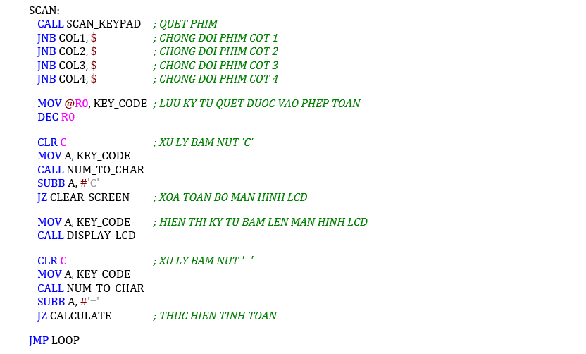

-Gọi hàm quét phím

-Thực hiện chống dội phím bằng cách nhảy tại chỗ nếu phím bấm còn đang được nhấn giữ

-Gán ký tự vừa quét được vào phép tính

-Thực hiện kiểm tra nếu phím bấm là ‘C’ tức ứng với ‘ON/C’ trên bàn phím thì thực hiện nhảy tới nhãn CLEAR_SCREEN để xóa màn hình LCD.

-Nếu không phải ký tự ‘C’ thì hiển thị ký tự vừa bấm lên màn hình

-Kiểm tra xem ký tự vừa bấm có phải là ‘=’, nếu phải thì nhảy tới nhãn CALCULATE để thực hiện tính toán.

-Nhảy lặp lại LOOP.

-Nhãn CALCULATE thực hiện chuyển tính toán kết quả của phép tính.

-Ban đầu chuyển giá trị các toán hạng từ kiểu char sang kiểu int. Toán hạng 1 được lưu trong R1, toán hạng 2 được lưu trong R3

-Thực hiện kiểm tra toán tử, giá trị của toán tử được lưu trong R2:

+Nếu toán tử là ‘+’, nhảy tới nhãn CAL_ADD để thực hiện cộng phép tính.

+Nếu toán tử là ‘-’, nhảy tới nhãn CAL_ADD để thực hiện trừ phép tính.

+Nếu toán tử là ‘x’, nhảy tới nhãn CAL_ADD để thực hiện nhân phép tính.

+Nếu toán tử là ‘%’, nhảy tới nhãn CAL_ADD để thực hiện chia lấy nguyên phép tính.

-Ở nhãn CAL_ADD và nhãn CAL_MUL, ta thực hiện tính toán tương ứng rồi nhảy tới nhãn DONE để gọi hàm SPLIT_BCD để tách kết quả thành hàng chục, hàng đơn vị sau đó nhảy tới nhãy WRITE_RESULT để hiển thị kết quả.

-Ở nhãn CAL_SUB, nếu toán hạng 1 < toán hạng 2, kết quả = toán hạng 2 – toán hạng 1 và thanh ghi R6 lưu giá trị 1, ứng với ý nghĩa kết quả âm. Ngược lại kết quả = toán hạng 1 – toán hạng 2, R6 = 0 ứng với kết quả dương. Sau đó nhảy tới nhãn DONE để gọi hàm SPLIT_BCD để tách kết quả thành hàng chục, hàng đơn vị sau đó nhảy tới nhãy WRITE_RESULT để hiển thị kết quả.

-Ở nhãn CAL_DIV, nếu toán hạng 2 = 0, thực hiện nhảy tới nhãn ERROR_DISPLAY để hiển thị lỗi “MATH ERROR”, ngược lại, thực hiện tính phép chia rồi nhảy tới nhãn DONE để gọi hàm SPLIT_BCD để tách kết quả thành hàng chục, hàng đơn vị sau đó nhảy tới nhãy WRITE_RESULT để hiển thị kết quả.

**\*\*Các hàm con:**

**-**Hàm SCAN_KEYPAD thực hiện cho lần lượt 1 trong các hàng ở mức 0 (vị trí x), các hàng còn lại mức 1. Sau đó kiểm tra từng cột, nếu phát hiện cột y đang ở mức 1 (vị trí y), tức phím bấm có vị trí tương ứng là (x, y).

**-**Sau khi biết được vị trí của phím bấm, ta lưu giá trị tương ứng với từng vị trí phím bấm vào biến KEY_CODE (giá trị biến KEY_CODE từ 0->15, ứng với 16 phím của bàn phím 4x4).

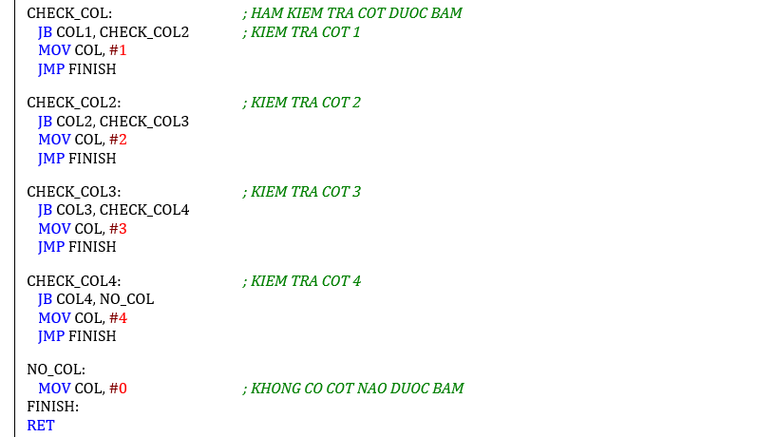

-Hàm CHECK_COL thực hiện kiểm tra từng cột xem cột nào đang ở mức 0, tức phím trên cột đó đang được bấm, trả về giá trị cột, nếu không có phím nào được bấm thì trả về 0.

-Hàm DISPLAY_LCD dùng để hiển thị các ký tự quét phím có được lên màn hình, tức là hiển thị phần nhập liệu cho phép toán.

-Trong hàm này, ta thực hiện gọi hàm NUM_TO_CHAR có chức năng chuyển giá trị KEY_CODE thành ký tự kiểu char tương ứng đã khai báo trong mảng ở trên. Sau đó gọi hàm WRITE_LCD để hiển thị lên màn hình.

-Trong hàm WRITE_LCD, ta thực hiện truyền dữ liệu nối tiếp bằng cách bật timer1 sau đó ghi dữ liệu lên thanh ghi SBUF, thực hiện nhảy tại chỗ để chờ quá trình truyền dữ liệu hoàn tất. Sau đó xóa cờ TI, xóa TR1 để tắt timer1.

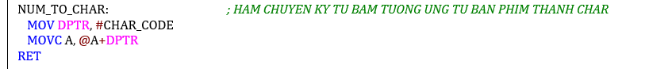

-Chức năng của hàm này như đã đề cập phía trên, là chuyển giá trị trả về từ hàm SCAN_KEYPAD thành ký tự tương ứng trong mảng ký tự đã khai báo quy định các phím bấm của bàn phím 4x4.

-Hàm RESET_DATA này dùng để khởi tạo lại các địa chỉ lưu biểu thức sau khi bấm phím ‘ON/C’

-Khi bấm phím ‘ON/C’, hàm CLEAR_LCD được gọi, ta gửi tới LCD mã lệnh 0xFE để chuyển sang chế độ nhận lệnh.

-Tiếp theo ta truyền vào LCD mã lệnh 0x01 để thực hiện xóa toàn bộ màn hình

-Tiếp theo gọi hàm RESET_DATA để reset lại các giá trị ban đầu.

-Hàm DELAY thực hiện delay trong khoảng thời gian khoảng 10*250*2us = 5ms.

-Hàm ERROR_DISPLAY_FUNCT thực hiện gọi hàm CLEAR_LCD để xóa màn hình, sau đó delay 5ms và hiển thị chuỗi “MATH ERROR” lên màn hình LCD.

-Hàm WRITE_RESULT_FUNCT dùng để hiển thị kết quả của phép tính lên màn hình LCD.

-Ban đầu thực hiện kiểm tra giá trị của thanh ghi R6, nếu R6 = 1 thì in ra dấu ‘-‘ ứng với kết quả âm. Ngược lại không in.

-Tiếp theo thực hiện kiểm tra hàng chục của kết quả được lưu trong thanh ghi R4, nếu R4 = 0 không thì bỏ qua, không hiển thị. Ngược lại thì hiển thị hàng chục của kết quả lên màn hình LCD.

-Sau cùng hiển thị hàng đơn vị của kết quả lên màn hình LCD.

1. **References**

[1] [Giao tiếp LCD](https://ngocnganblog.wordpress.com/2016/08/01/thu-vien-giao-tiep-lcd-16x2-voi-vi-dieu-khien-at89s52/)

[2] [Quét phím ma trận 4x4](https://dientutuonglai.com/giao-tiep-giua-ban-phim-16-phim-voi-vi-dieu-khien-8051.html)

[3] Tống Văn On – Hoàng Đức Hải, *HỌ VI ĐIỀU KHIỂN 8051,* Nhà xuất bản Lao Động – Xã Hội